# 永泉水务云端系统细节

谦益团队

2020年6月

通过充分的沟通讨论，针对三种类型的阀门：水泵控制阀、预作用报警阀、水压智能控制系统，硬件开发方向基本确定。在硬件开发方案确定的情况下，完善整个智能系统，开发网联网云端系统，以实现对智能阀门进行远程监控和记录，在特殊情况下实现远程控制。以下将云端系统进行需求细化。

整个云端系统整体会根据不同权限的用户进行功能分类：1、首先最高权限用户是超级管理员，为厂家所有，即永泉阀门，用于监控和管理所有产品的使用情况；2、其次是一般管理员，为阀门用户的维护人员权限，用于阀门维护过程的中数据监控和查看记录；3、最后是一般用户，为阀门用户的一般工作人员所有，用于监控阀门运行情况。一下根据不同的权限用户进行功能分类说明。

## 超级管理员功能设计

超级管理员是最高权限用户，可以对整个云端系统进行设置，在现场通信正常的情况下，超级管理员拥有对有所设备的监控和控制功能，整体的超级管理员功能设计如下所述。

整体的超级管理员操作功能主要分成总览、监控、远程控制和用户管理，如下图所示：

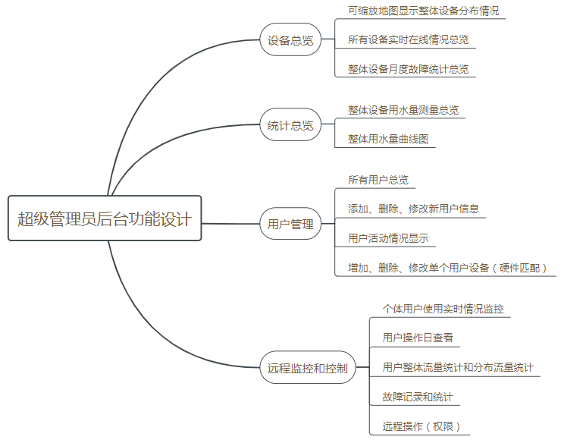

1.1设备总览

|  |  |
| --- | --- |
| 功能模块 | 分布在首页上，用于展示整体设备分布情况 |
| 功能介绍 | 1、设备总览：以整体地图的样式显示整体设备分布，按钮跳转进入每个单元的监控界面 |
| 2、设备实时运行总览：显示整体智能设备在线情况和报警情况，通过按钮点击进入详细情况列表 |
| 3、月度统计情况总览：显示所有设备本月运行整体情况，包括各类故障统计，进入可查询每个故障的记录情况 |

1.2统计总览

|  |  |
| --- | --- |
| 功能模块 | 分布在首页上，用于展示整体设备的使用统计 |
| 功能介绍 | 1. 整体用水量月度统计条形图展示 |
| 2、单日用水量曲线图展示 |

1.3用户管理

|  |  |
| --- | --- |
| 功能模块 | 由首页功能选项进入，用于管理单个用户和整理用户 |
| 功能介绍 | 1、用户总览列表，显示每个用户的详细情况，包括名称、地址、水阀类型、分布位置 |
| 2、添加、修改、删除用户信息，用于用户管理 |
|  | 3、添加、修改、删除用户设备，用户单个用户设备管理 |
|  | 4、用户活动情况查看，用户个设备在线情况使用情况显示 |

1.4远程监控和远程控制

|  |  |
| --- | --- |
| 功能模块 | 由首页实时总览界面或者用户管理界面进入，用于管理单个用户和整理用户 |
| 功能介绍 | 1、单个用户，每个设备实时监控，参数设置情况，每个设备的每个传感器和执行器实时情况监控 |
| 2、用户操作日志记录、查看 |
| 3、用户设备整体流量统计和单个设备流量统计 |
| 1. 故障记录和统计 |
| 1. 远程操作，针对不同的阀门，在设备在线情况时，特殊情况下可进行远程操作 |

## 用户功能设计

用户分成一般用户和一般管理员，一般用户提供监控功能，在监控过程中如果发现异常情况，则通知相应的维护人员进行设备维护检修。一般管理员为产品用户维护人员，设备维护人员了解设备运行参数和设备调试操作，因此开放给一般管理员的权限分成监控权限、部分修改权限和基本操作权限。

在监控功能的基础上增加进入后台修改的接口，拥有相应权限（密码）的管理员可进入后台进行相应的参数设置、操作和设备管理。因此用户功能设计上分为：设备监控、参数设置、设备操作和设备管理，如下图所示。

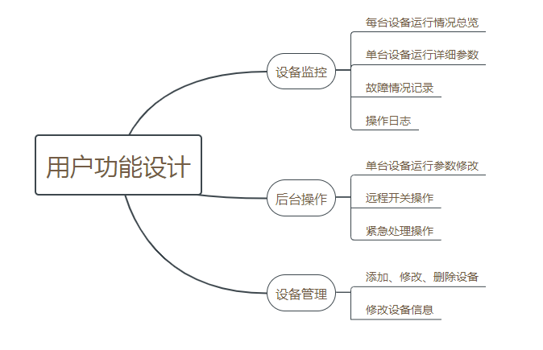

2.1设备监控

|  |  |
| --- | --- |
| 功能模块 | 分布在用户界面的首页 |
| 功能介绍 | 1、设备运行总览：用户使用的全部设备运行情况显示，包括开关闸、云端连线情况、故障情况等 |
| 2、单台设备运行详细参数：单个阀门的预设参数和实时运行参数，每个传感器和执行器的实时状况，流量折线图等 |
| 3、故障记录和操作日志：对用户的操作和设备的故障作实时记录 |

2.2后台操作

|  |  |
| --- | --- |
| 功能模块 | 在监控界面设计进入接口 |
| 功能介绍 | 1、单台设备运行参数修改：对不同设备设计不同的参数设置页面，设备维护人员可进行参数修改 |
| 2、远程操作：设备维护人员可以在后台界面对设备进行设备操作 |
| 3、紧急处理：根据不同设备设置紧急处理操作 |

2.3设备管理

|  |  |
| --- | --- |
| 功能模块 | 后台界面进入 |
| 功能介绍 | 1、添加、修改、删除设备：通过硬件匹配，设备维护人员可以在设备管理界面进行设备管理操作 |
| 2、设备信息修改：设备维护人员可以对设备进行设备信息修改 |